NASKAH PUBLIKASI

PROYEK TUGAS AKHIR

SISTEM PENDATAAN JADWAL PASIEN MELAHIRKAN NORMAL BERBASIS WEB PADA BIDAN PRAKTEK

Program Studi Informatika
Fakultas Teknologi Informasi dan Elektro

Disusun oleh:
RISNA NURCHYANTI
3095111125

PROGRAM STUDI INFORMATIKA
FAKULTAS TEKNOLOGI INFORMASI DAN ELEKTRO
UNIVERSITAS TEKNOLOGI YOGYAKARTA
2018
Naskah Publikasi

SISTEM PENDATAAN JADWAL PASIEN MELAHIRKAN NORMAL BERBASIS WEB PADA BIDAN PRAKTEK

Disusun oleh:

RISNA NURCAHYANTI
3095111125

Telah disetujui oleh pembimbing

Pembimbing

Sutarman, Ph.D Tanggal: …………………….
SISTEM PENDATAAN JADWAL PASIEN MELHIRKAN NORMAL BERBASIS WEB PADA BIDAN PRAKTEK

Risna Nurcahyanti
Program Studi Informatika,Fakultas Teknologi Informasi dan Elektro
Universitas Teknologi Yogykarta
Jl. Ringroad Utara Jombor Sleman Yogyakarta
E-mail : risna.nurcahyanti12@gmail.com

ABSTRAK

Bidan praktek adalah serangkaian kegiatan pelayanan kesehatan yang diberikan oleh bidan kepada pasien (individu, keluarga dan masyarakat) sesuai dengan kewenangan dan kemampuannya. Untuk melakukan proses pendataan jadwal pasien yang akan melahirkan, bidan masih mencatatnya dalam buku dan hanya menghitung secara manual Hari Perkiraan Lahir (HPL) berdasarkan hari haid terakhir pasien. Dampak yang muncul adalah sering kali hilangnya data pasien yang pernah melakukan pemeriksaan kandungan dan dibutuhkan waktu yang lama buat bidan dalam melakukan pencarian data pasien. Kondisi tersebut disebabkan karena masih melakukan pencataan data dengan menggunakan sistem manual. Penelitian yang digunakan adalah berbasis web yang bertujuan untuk menampilkan informasi jadwal Hari Perkiraan Lahir (HPL) pasien, pendataan dta pasien dan jadwal booking pemeriksaan kandungan, sehingga mempermudah proses pembuatan jadwal Hari Perkiraan Lahir (HPL) pasien, karena database antara pasien dan bidan terhubung. Dalam perancangan dan pembuatan sistem menggunakan metode pengumpulan data, analisis, perancangan sistem, pembuatan program dan implementasi.Untuk merancang sistem menggunakan PHP (Hypertext Preprocessor) sebagai bahasa pemrograman dan MyQL sebagai database server yang dimana sistem ini dapat membantu dalam pengolahan jadwal untuk pasien melahirkan, booking jadwal pemeriksaan kandungan, pengolahan data pasien dan mencetak data rekam medis pasien, sehingga sistem ini untuk mempermudah daam pengolahan data pendataan jadwal pasien melahirkan.
.
Kata Kunci: Bidan, Jadwal, Sistem pendataan.

1. PENDAHULUAN

Bidan praktek adalah suatu instansi pelayanan masyarakat secara mandiri yang memberikan asuhan dalam lingkup praktek kebidanan. Praktek kebidanan adalah penerapan ilmu kebidanan dalam memberikan pelayanan atau asuhan kebidanan kepada klien dengan pendekatan manajemen.
Menurut Rhiera, (2012), bidan praktek merupakan penyedia layanan kesehatan, yang memiliki kontribusi cukup besar dalam memberikan pelayanan, khususnya dalam meningkatkan kesejahteraan ibu dan anak.
Dalam melayani masyarakat, bidan melakukan pertolongan kepada masyarakat, khususnya kaum ibu yang akan melahirkan dengan normal. Namun dalam proses pengolahan data pasien melahirkan normal di tempat bidan Devi Nur Rochmawati, AMd.,Keb yang beralamat di Desa Dermosari, Durensari Bagelen Purworejo, saat ini masih menggunakan sistem manual dengan hanya mencatat di buku catatan dan buku KIA (Buku Kesehatan Ibu dan Anak). Karena sistem tersebut, membuat kinerja bidan dalam pelayanan kebidanan menjadi kurang efektif dan efisien.
Oleh karena itu diperlukan sistem pendataan jadwal pasien yang akan melahirkan normal yang terkomputerisasi dengan baik supaya menghasilkan data pasien yang lebih akurat, tepat dan mengurangi tingkat kehilangn data. Berdasarkan permasalahan tersebut, maka penulis mengambil judul “SISTEM PENDATAAN JADWAL PASIEN MELAHIRKAN NORMAL BERBASIS WEB PADA BIDAN PRAKTEK”.

2. LANDASAN TEORI

2.1. Kajian Pustaka

Beberapa hasil penelitian yang pernah dilakukan oleh peneliti sebelumnya yang memiliki bidang dan tema yang sama dengan penelitian yang akan dilakukan.
Penelitian [1], dengan judul Sistem Informasi Pendaftaran dan Pengolahan Data Pasien Pada Klinik Kecantikan Emerald Beauty Care. Pada sistem ini menggunakan PHP dan HTML yang dapat menghasilkan suatu sistem berbasis web yang dapat mengolah dan menyimpan data pasien dan memberikan informasi mengenai pendaftaran online beserta rekam medis bagi pasien.

Penelitian [2], dengan judul Perancangan Database Pasien Pada Bidan Praktek Swasta NY ”K” Di Desa Wringin Anom Kecamatan Sambit Kabupaten Ponorogo. Pada sistem ini menggunakan Microsoft Visual Basic 6.0 dan SQL Server 2000 yang dapat menghasilkan sistem pendataan pasien dan membuat laporan hasil pelayanan asuhan kebidanan.

Penelitian [3], dengan judul Perancangan Sistem Informasi Pengolahan Data Pasien di Tempat Praktek dr.Sigit Joko Nugroho, (2012), didalam penelitian tersebut sistem yang dibangun bertujuan untuk membantu pasien melakukan medical cek up rutin tanpa harus datang langsung ke tempat praktek dokter, menulis didalam buku pendaftaran, mengisi terlebih dahulu, maupun membantu pasien terhindar dari antrian yang tidak rapi mengenai giliran pemeriksaan dokter.

2.2. Pengertian Sistem

Penelitian [4], sistem adalah suatu jaringan kerja dari prosedur-prosedur yang saling berhubungan, terkumpul bersama-sama untuk melakukan suatu kegiatan atau untuk tujuan tertentu.

2.3. Pengertian Jadwal

Penelitian [5], Jadwal adalah aturan atau proses pengorganisasian, pemilihan dan penentuan waktu, penggunaan tempat atau sumber-sumber untuk mengerjakan semua aktifitas yang diperlukan yang memenuhi kendala aktifitas-aktifitas dan sumber daya .

2.4. Pengertian Pasien

Penelitian [6], pasien adalah setiap orang yang melakukan konsultasi masalah kesehatannya untuk memperoleh pelayanan kesehatan yang diperlukan, baik secara langsung maupun tidak langsung kepada dokter.

2.5. Pengertian Bidan

Penelitian [7], bidan yaitu seseorang yang telah menyelesikan program pendidikan bidan yang diakui oleh negara, serta memperoleh kualifikasi dan diberi ijin untuk menjalankan praktik kebidanan di negara tersebut.

2. Pengertian HPL (Hari Perkiraan Lahir)

Penelitian [8], dengan mengetahui usia kehamilan, seorang ibu hamil dapat mengetahui kapan jadwal pemeriksaan yang dilakukan oleh bidan maupun dokter, dengan begitu diharapkan kehamilan yang dijalani menjadi sehat dan menghasilkan buah hati yang berkualitas.

3. METODOLOGI PENELITIAN

3.1. Objek Penelitian

Objek penelitian dalam menyusun tugas akhir ini adalah mengenai pendataan jadwal pasien yang akan melahirkan, yang beralamat di Desa Dermosari 1, Durensari Bagelen Purworejo. Proses pendataan penjadwalan pasien melahirkan di tempat bidan praktek ini masih menggunakan sistem lama, yaitu dengan mencatat pada sebuah buku catatan dan buku KIA (Buku Kesehatan Ibu dan Anak), sehingga masih terdapat kesalahan dan kemungkinan buku juga hilang. Oleh karena itu, dibuatlah sistem pendataan jadwal pasien melahirkan berbasis web.

3.2. Metode Pengembangan Sistem
- Analisis kebutuhan sistem
Dari beberapa masalah yang ditemukan, maka dibutuhkan sebuah rancangan sistem baru, untuk itu peneliti akan melakukan analisis kebutuhan sistem brdasarkan dua sisi:
- Sisi Fungsional
Sistem yang akan dibangun harus mampu menyelesaikan persoalan pendataan jadwal pasien melahirkan yang terdiri dari pendaftaran dan laporan Hari Perkiraan Lahir (HPL).
- Sisi Non Fungsional
Proses pendataan jadwal pasien melahirkan adalah persoalan yang sangat penting dan hanya pihak tertentu saja yang memiliki wewenang untuk mengelola, maka sistem yang akan dibangun harus memiliki sekuriti yang memadai dalam hal pembatasan hak akses user.

- Desain
Aktivitas yang dilakukan pada fase ini adalah mendesain prosedur bagi pengguna untuk menginput data secara akurat dan efektif, mendesain interface bagi pengguna, mendesain web, mendesain database, mendesain output baik onscreen maupun tercetak, desain control dan prosedur backup.
Desain sistem yang dirancang menggunakan komponen-komponen dalam membangun sebuah sistem yang berhubungan dengan entitas dan diagram proses melalui Diagram Alir Data (DAD) dan Entity Relationship Diagram (ERD) untuk menentukan sistem aplikasi, pendefinisian prosedur yang diperlukan:
- Desain Sistem
Dalam desain sistem menunjukkan sistem eksternal yang terlibat dalam aplikasi ini yaitu pasien dan bidan.
- Desain Basisdata
Alat bantu yang digunakan pada perancangan sistem adalah:
- Conteks Diagram (CD).
- Diagram Arus Data (DAD) atau Data Flow Diagram (DAD).
- Entity Relational Database (ERD).
- Desain Interface
Dalam desain interface meliputi:
- Input
Input dalam sistem ini adalah input nama pasien, tempat tanggal lahir pasien, pendidikan pasien, golongan darah pasien, alamat pasien dan nama suami pasien.
- Proses
Proses sistem ini adalah proses pendaftaran pasien, proses pendataan jadwal pasien melahirkan dan proses Hari Perkiraan Lahir (HPL) pasien.
- Laporan
Laporan yang ditampilkan adalah laporan data pasien, laporan data bidan dan laporan data pemeriksaan.
- Implementasi
Berdasarkan rancangan alur sistem yang dibangun dan desain web yang dibuat, maka peneliti akan membangun sistem pendataan jadwal pasien melahirkan berbasis web untuk menyelesaikan permasalahan dalam proses pendataan jadwal pasien melahirkan dengan menggunakan bahasa pemrograman PHP dan MySQL sebagai basisdata.
- Pengujian Sistem
Pada tahap ini dilakukan pengujian sistem untuk mengetahui apakah sistem berjalan dengan benar sesuai kebutuhan.

c. Perangkat Pendukung Penelitian
Perangkat pendukung penelitian terdiri atas perangkat keras (hardware) dan perangkat lunak (software) yang dijelaskan sebagai berikut:

1. Kebutuhan Perangkat Keras (Hardware)
Berikut beberapa perangkat keras yang dibutuhkan sebagai pendukung pengembangan sistem, diantaranya sebagai berikut:
            - Processor Intel®Core i3.
            - Memori RAM 2GB.
            - Mouse, monitor dan printer.

2. Kebutuhan Perangkat Lunak (Software)
Beberapa perangkat lunak yang dibutuhkan dalam pengembangan adalah:
- Sistem Operasi: Windows 10.
- Aplikasi basisdata: MySQL.
- Bahasa Pemrograman: PHP.

4. HASIL DAN PEMBAHASAN

4.1. Pembahasan dan Implementasi

Sistem ini adalah sistem jadwal pendataan pasien melahirkan yang digunakan untuk mendata jadwal pasien yang akan melahirkan dan untuk mengetahui jadwal perkiraan melahirkan pasien. Cara kerja dan fasilitas yang disediakan sistem akan dijelaskan dalam tiap-tiap bagian penjelasan pada tampilan form atau halaman.

4.2. Perancangan Sistem

Perancangan sistem pendataan jadwal pasien melahirkan menggunakan DAD (Data Arus Diagram) sebagai metode alur data dan ERD (Entity Relationship Diagram) sebagai pemodelan data.
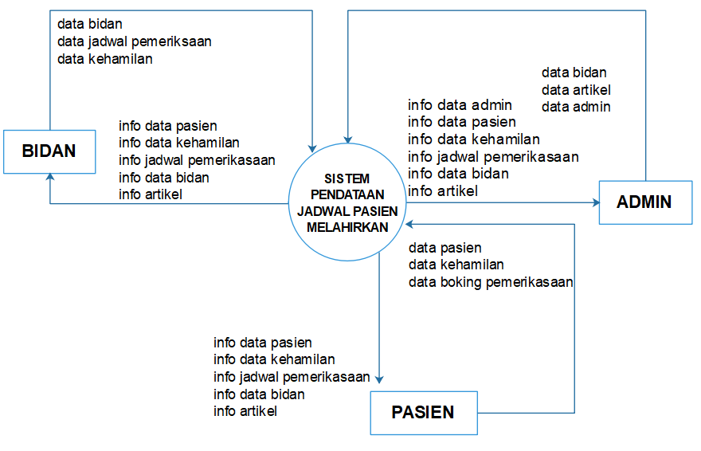
Gambar 1: Context Diagram
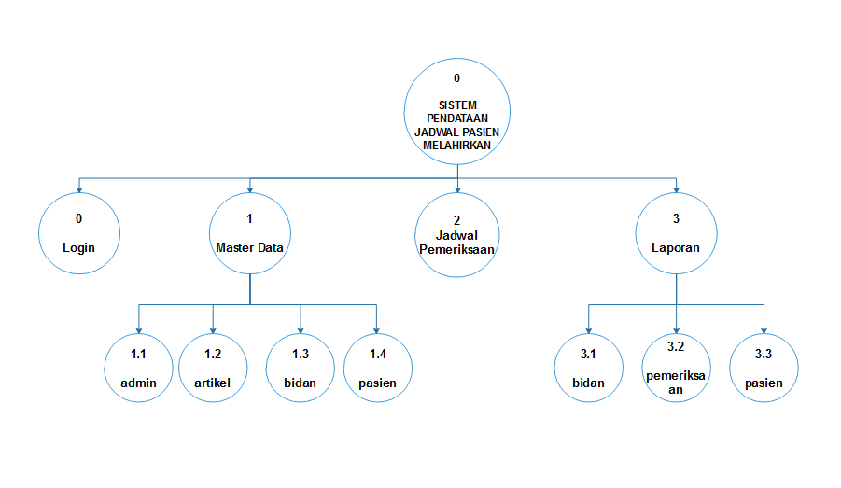
Gambar 2: Diagram Overview

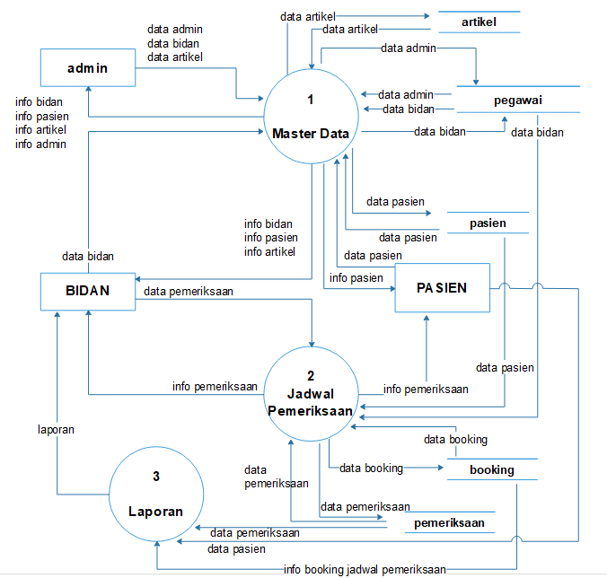

Gambar 3: Data Flow Diagram Level 1

4.3 . Halaman Awal

Halaman awal adalah merupakan halaman awal yang pertama kali muncul ketika program dijalankan untuk mengantarkan kehalaman utama pada sistem. Untuk bisa masuk ke dalam sistem maka harus login.

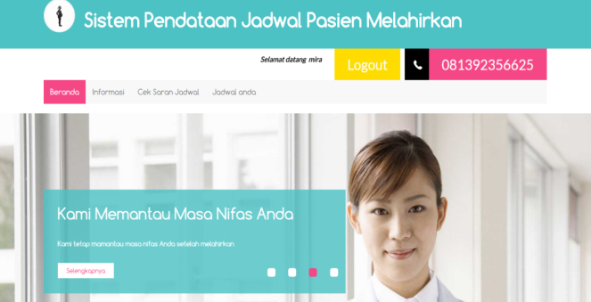

Gambar 4: Halaman Awal

  - Halaman Login Pasien

Halaman login pasien merupakan halaman yang berguna untuk pasien yang akan mendaftar periksa.

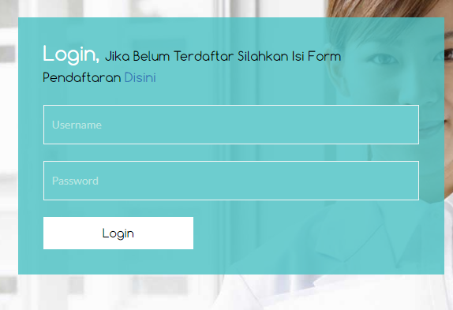
Gambar 5: Halaman Login Pasien

4.5. Halaman Booking Jadwal

Halaman booking jadwal ini akan muncul setelah pasien mengisi jadwal chek up sesuai informasi saran chek up yang ada pada halaman informasi dan saran chek up sebelumnya. Halaman booking jadwal berisi informasi kehamilan pasien dan form untuk booking jadwal pemeriksaan, yaitu dengan mengisi tanggal pesan, keterangan, kemudian submit.

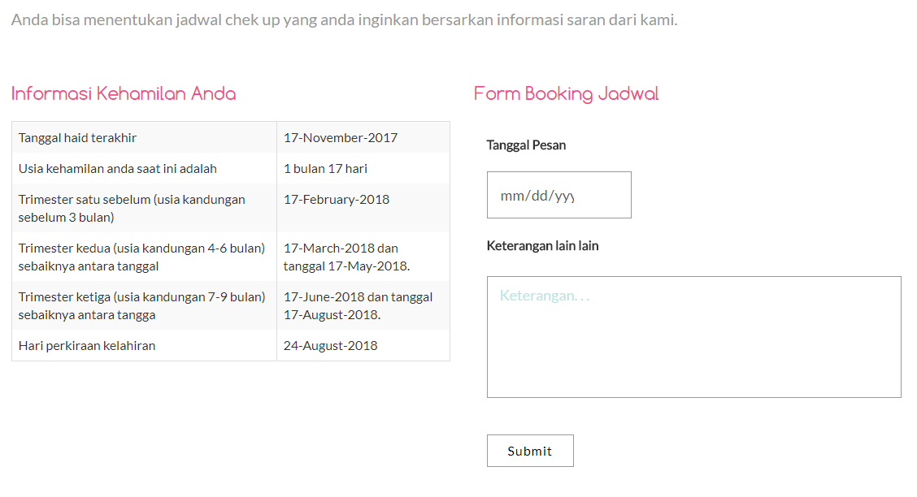

Gambar 6: Halaman Booking Jadwal

5. PENUTUP

5.1. Kesimpulan

Berdasarkan penelitian yang telah penulis lakukan tentang sistem pendataan jadwal pasien melahirkan normal berbasis web, dapat diambil kesimpulan yaitu:
- Sistem memudahkan dalam melakukan pengolahan input data pasien, data pemeriksaan, jadwal pemeriksaan, booking jadwal pemeriksaan serta input data bidan dengan menyimpan data dalam basisdata, serta dapat melakukan pencarian data.
- Sistem pendataan jadwal pasien melahirkan ini mampu melakukan pengolahaan data pasien, data pemeriksaan, jadwal pemeriksaan, booking jadwal pemeriksaan, data bidan, data admin, data artikel yang tersimpan dalam web dengan baik, hingga penyelesaian masalah seperti pencarian data dengan mudah, lebih cepat, serta membantu dalam pembukuan laporan data pasien.
- Sistem dapat menampilkan data artikel yang dilakukan oleh admin, sehingga pasien dapat melihat informasi mengenai kehamilan, informasi data kehamilan, informasi saran chek up dan jadwal chek up pasien.
- Sistem ini juga dilengkapi dengan rumus cara menghitung Hari Perkiraan Lahir (HPL) yang tersimpan dalam database, sehingga Hari Perkiraan Lahir (HPL) pasien akan terhitung secara tepat dan akurat.

5.2. Saran

Berdasarkan penelitian yang dibuat oleh peneliti masih jauh dari sempurna, memiliki beberapa kekurangan dan kelemahan, sehingga diharapkan pengembangan selanjutnya dapat mengembangkan sistem pendataan jadwal pasien melahirkan yang lebih baik, adapun sarannya sebagai yaitu:
  - Sistem informasi pendataan jadwal pasien melahirkan disarankan memiliki fitur sms gateway, sehingga ketika pasien akan melakukan pemeriksaan dengan membooking jadwal periksa, si pasien dapat langsung otomatis dapat pemberitahuan.
  - Desain antarmuka aplikasi yang masih sederhana, dapat dikembangkan lagi dengan tampilan yang lebih menarik lagi guna kepuasan pengguna dalam menggunakannya.
  - Diharapkan untuk pengembangan selanjutnya dapat digunakan secara online untuk memudahkan pihak pasien.

Daftar pustaka

[1] Indriyanti, V, 2015,”Sistem Informasi Pendaftaran dan Pengolahan Data Pasien Pada Klinik Kecantikan Emerald Beauty Care”.
[2] Karaman , J, 2013. ”Perancangan Database Pasien Pad Bidan Praktek Swasta NY “K” di Desa Wringin Anom Kecamatan Sambit Kabupaten Ponorogo”.
[3] Amir, 2013. ”Perancangan Sistem Informasi Pengolahan Data Pasiendi Tempat Praktek dr.Sigit Joko Nugroho”.
[4] Yakub, 2012. ”Pengantar Sistem Informasi, Graha Ilmu”; Yogyakarta.
[5] Puji, E , 2011. ”Ilmu Kebidanan, Fitramaya”;Yogyakarta
[6] Republik Indonesia.Undang-Undang Dasar 1945.
[7] Hidayat, A 2009. ”Catatan Kuliah Konsep Kebidanan Plus Materi Bidan Delima, Mitra Cendekia Press”; Yogyakarta.
[8] Widyatun, D. ”Ilmu Kebidanan”, EGC; Jakarta

